УРОК № 43-44 трудове навчання 5 клас
ТЕМА: Ниткографія як вид декоративно-ужиткового мистецтва.
Практична (лабораторна) робота Оволодіння найпростішими прийомами роботи в техніці «ізонитка»
МЕТА: а) забезпечити засвоєння учнями знань про новий вид декоративно - прикладного мистецтва - ізонитка;
б) формувати вміння прошивати кути, кола способом ниткографії;
в) забезпечити дотримання правил безпечної праці, санітарно - гігієнічних вимог;
розвивати зорову і моторну координацію в системі «око - рука».
виховна: виховувати точність, уважність.
• Методичне оснащення уроку:
матеріально-технічне забезпечення комп’ютер та проектор з екраном; зошит, набір конструкційних матеріалів природного та штучного походження (різні види ниток, голки, ножниці, шила;
• Дидактичне забезпечення: колекції конструкційних матеріалів;
картки із завданнями, інструкційні карти; електронні ілюстрації,
презентація, зразки виробів виготовлених учнями;
• Форми організації пізнавально-навчальної діяльності: колективна.
• Методи навчання: словесні (пояснення евристична бесіда); наочні (слайди,), практичні (лабораторно-практична робота).
• Міжпредметні та внутрішньопредметні зв’язки: малювання, креслення, робота з картоном,
• Об’єкт праці: кути, кола, завитки, сльозинки виконані в техніці ізонитка
• Тип уроку: Комбінований
• Очікувані результати навчально-пізнавальної діяльності учнів:
Діяльнісний компонент: виконувати графічне зображення елементів в техніці ізонитка
Знаннєвий компонент: розрізняти нитки, аналізувати вироби
Ціннісний компонент: виготовляти елементи та складати нескладні узори в техніці ізонитки.
Хід уроку
І. Організація учнів: Перевірка наявності учнів і готовності їх до уроку.
ІІ. Мотивація навчальної діяльності:
На попередніх уроках трудового навчання ви вже знайомилися із виготовленням виробів в техніці ганнутель. На сьогоднішньому уроці ми познайомимося з іншим видом декоративно – прикладного мистецтва – ізонитка, або графічний дизайн.
ІІІ. Оголошення теми мети уроку.
ІV. Вивчення нового матеріалу:
Всім нам знайома вишивка на тканині – це рушники, скатертини, серветки і навіть картини. Проте можна вишивати і по картону чи інших матеріалах.
«Малювати» ниткою по картону дуже просто, тому цей вид творчості доступний людям будь-якого віку.
Ізонитка - захоплююча і цікава техніка рукоділля.
Нитковий дизайн відомий і під іншими назвами: зображення ниткою, ниткова графіка.
Перевага ізонитки в тому, що виконується вона швидко і придумати можна багато цікавих візерунків.
Цей вид творчості розвиває уяву, окомір, дрібну моторику пальців, художні здібності і естетичний смак.
Вперше нитковий дизайн з'явився в Англії в XVI столітті. Англійські ткачі придумали особливий спосіб переплетення ниток. Вони вбивали в дерев'яні дощечки цвяхи і в певній послідовності натягували на них нитки. Виходили ажурні вироби для прикраси житла.
Любителі вишивання її спростили. Вони відмовилися від цвяхів і дерев'яної основи, замінивши їх голкою і кольоровим картоном (або оксамитовим папером).
У техніці ниткової графіки можна виготовити вітальні листівки, сувенірні обкладинки, закладки для книг.
Крім того, за допомогою цієї техніки можна створювати чудові великі декоративні панно, натюрморти, пейзажі і навіть портрети.
Для ниткового дизайну можуть використовуватися різні кольорові нитки: звичайні швейні, муліне, ірис.
Освоїти цю техніку дуже просто, якщо уважно і послідовно виконувати всі поради.
Для роботи потрібно:
- Потрібна основа, на якій, власне, передбачається вишивати (оксамитовий папір, частіше картон);
- Інструмент, яким будемо проколювати дірочки в основі (шило або англійська шпилька з бусиной на кінці);
- швейні нитки (котушкові, муліне, ірис);
- скотч або клей (для закріплення кінців ниток з виворітного боку);
- голка;
- тонкий пінопласт - підкладка при проколюванні картону.
- лінійка;
- олівець;
- циркуль.
Як ви вважаєте, з якими із згаданих інструментів потрібно поводитися особливо обережно?
Техніка безпеки:
- Зберігати голку тільки в гольниці і з ниткою.
- Старайтеся не впускати голку на підлогу.
- Передавати голку один одному тільки тупим кінцем вперед.
- Не можна заколювати голку в одяг, тримати її в роті.
- Нитку не можна відкушувати зубами.
- Не можна тримати ножиці гострими кінцями вгору.
- Передавати один одному ножиці можна тільки кільцями вперед.
- Олівцем ми відзначаємо ті точки, які в подальшому будемо проколювати.
- Олівець небажано впускати на підлогу, так як він буде часто ламатися.
- З допомогою лінійки ми будемо вчитися проводити лінії.
- Циркуль - особливий інструмент. На одному кінці у нього - голка, на іншому - олівець. Користуватися ним треба обережно, щоб не вколотися і не зламати грифель олівця.
- Циркуль передавати тупим кінцем вперед.

Основа, вона ж фон.
Для ізонитки найбільш часто використовують картон або товстий папір. Більш тонкий папір в процесі роботи може м'ятися, вбирати з пальців вологу і деформуватися.
Найчастіше використовують картон для дитячої творчості, з одного боку кольоровий, з іншого – сірий або білий, щоб різні боки картону були пофарбовані в різні кольори.
Чим щільніший картон, тим краще проколювати в ньому дірочки з найменшими відстанями між ними. Таким чином виріб можна зробити більш ажурним і декоративним.
Дуже декоративно і навіть розкішно виглядають роботи, виконані на оксамитовому папері. Проте він занадто тонкий, тому його краще комбінувати з картоном.
Колір фону потрібно вибирати в залежності від художнього задуму вироби. Це може бути: однотонний фон різного кольору, картинка, роздрукована на принтері, або наклеєні на картон шпалери.
Зовнішній вигляд роботи дуже залежить від правильно підібраних ниток. Це можуть бути як блискучі (цей варіант краще), так і неблискучі нитки.
Найпоширеніші нитки для ниткової графіки - це муліне. Вони мають високу декоративність, з ними легко працювати.
Бажано, щоб нитки були рівномірно пофарбовані, володіли блиском, були рівними по товщині і не кошлатились.
Дуже часто для вишивки використовують ірис, який навіть краще за муліне.
Найменше для роботи підходять вовняні нитки. Вони ворсисті і не яскраві, тому робота виглядає не дуже симпатично. Проте для тренування або якщо цього вимагає художній задум, такі нитки теж можна застосовувати.
Основні прийоми роботи
Намалюйте контур візерунка на вивороті картону, розділіть зображення точками на однакові частини і проколіть кожну точку тонким шилом. Чим менше відстань між поділами, тим малюнок вийде більш чітким, але при цьому його буде складніше і довше вишивати.
Для освоєння техніки достатньо знати, як заповнюються кут, коло і дуга.

VІ. Вступний інструктаж. (п.р.)
При вивченні технологічної операції і виготовленні виробу:
Спочатку потрібно навчитися заповнювати ниткою кут.
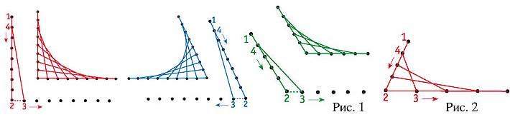
Кут може бути будь-яким: прямим, гострим, тупим. Прошивання будь-якого кута ведуть від краю до вершини, на іншій стороні - від вершини кута до краю (на схемах напрям переміщення до місць проколів показано стрілками).

Прошивання кута.
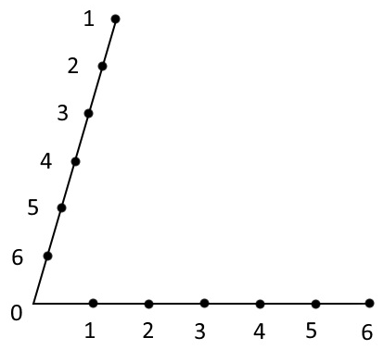
Прямий кут має однакові сторони. Щоб виконати прошивання прямого кута, потрібно обидві сторони розділити на рівну кількість частин, проставити крапки і цифри.
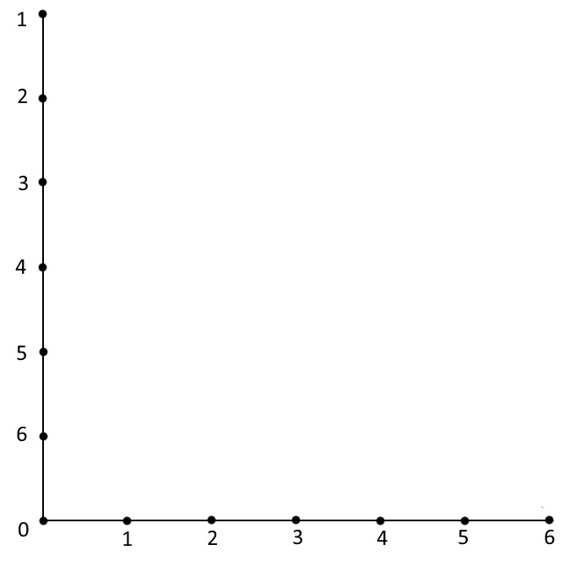
Нумерація верхньої сторони кута починається зверху - вниз, а нумерація нижньої сторони кута - від кута до краю.
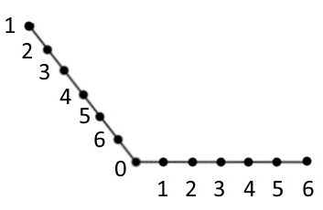
Прийом «Заповнення кута».
1. Накреслити на виворітній стороні картону прямий кут зі стороною 3 см.
2. Розділити кожну сторону кута за допомогою лінійки на 6 (всього 12) рівних частин (6 мм).
3. Пронумерувати отримані точки, починаючи від вершини. Вершину кута позначити точкою «0».
4. Зробити голкою більшої товщини або шилом, підклавши пінопласт під картон, проколи у всіх точках, крім вершини («0»).
5. всунути нитку в більш тонку голку.
6. Заповнити кут за схемою, починаючи з вивороту.
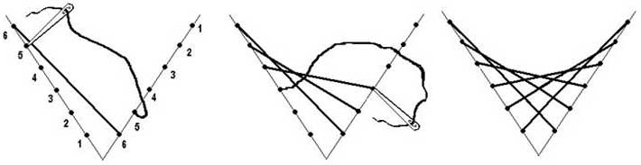

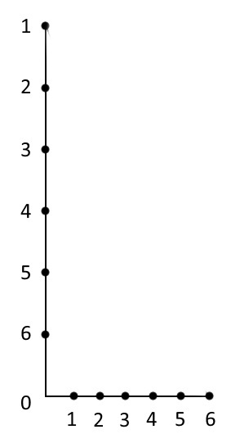
Для того щоб уникнути занадто прямолінійної форми елемента або позбутися від ліній, що обмежують фігуру по периметру, перший стібок (від точки 1 до точки 2) укладається із зсувом на одну точку вперед від вершини кута
Якщо кут нерівносторонні, то кількість місць проколів все одно має бути однаковим на обох сторонах кута.
Для того щоб уникнути занадто прямолінійної форми елемента або позбутися від ліній, що обмежують фігуру по периметру, перший стібок (від точки 1 до точки 2) укладається із зсувом на одну точку вперед від вершини кута
Для того щоб уникнути занадто прямолінійної форми елемента або позбутися від ліній, що обмежують фігуру по периметру, перший стібок (від точки 1 до точки 2) укладається із зсувом на одну точку вперед від вершини кута
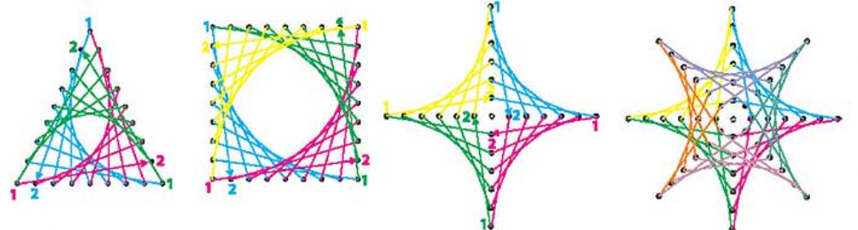
Прийом «Заповнення кола».
1. Накреслити 3 кола (спочатку невеликого радіусу 30-50 мм).
2. Розділити коло на 12 рівних частин. Після освоєння прийому, можна ділити коло «на око», проколюючи картон через рівні проміжки (чим менше відстань між проколами, тим ажурні і цікавіше виходить робота). Важливо, щоб точок було парне кількість.
3. Зробити проколи в отриманих точках.
4. Всунути нитку в голку.
5. Заповнити коло по схемі.
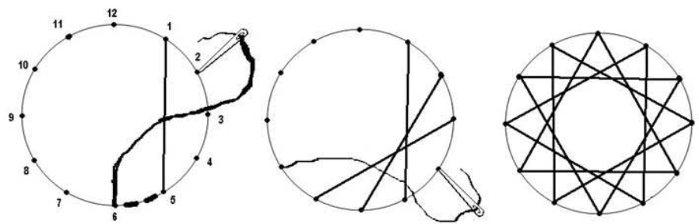
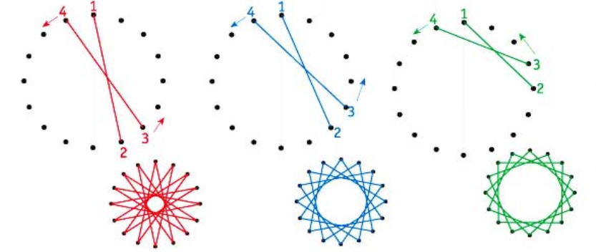
Одне і ту ж коло (овал) можна прошити стібками різної довжини. Чим довше стібок, тим більше заповненої вийде окружність і тим менше вийде центральний отвір і навпаки.
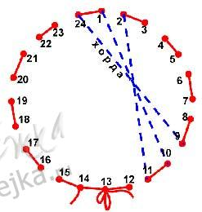
Прошивання ведуть відповідно до загального порядку дій: - на кінці нитки зав'язують вузол і виводять голку з ниткою на лицьову сторону в точці 1; - роблять стібок, праводячи голку в точці 2; - по виворітній стороні роблять протяжку до точки 3; - по лицьовій стороні роблять стібок до точки 4. Так продовжують до повного заповнення кола щоб з кожної дірочки виходило по дві нитки. На лицьовій стороні утворюється малюнок у вигляді зірки, а на виворітного - короткі протягання по колу.
Червоні відрізки – виворотня сторона сині штрихові лінії – лицьова.
Для посилення декоративного ефекту коло або замкнутий контур можна прошити в кілька етапів, вибираючи кожного разу хорду (стібок) різної довжини. На схемі етапи прошивання позначаються римськими цифрами і різними кольорами.
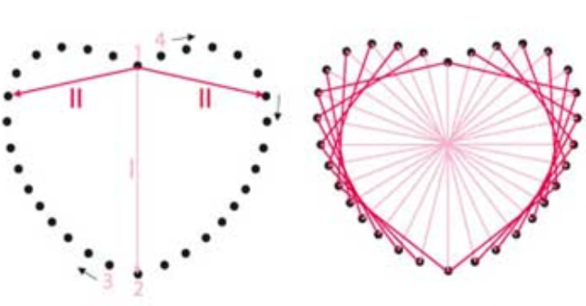
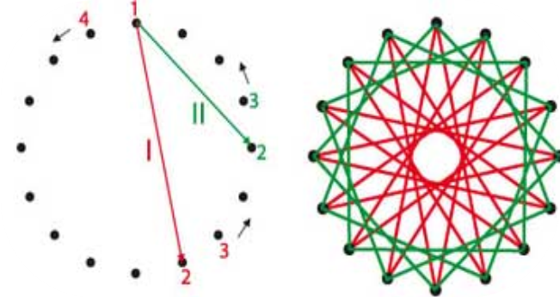

Сектори можна прошити і як кути з вершиною на лінії окружності.
Прошивання проводиться в 2 етапи:
спочатку в одну сторону - перші кути кожного сектора,
потім в іншу сторону - другі кути.
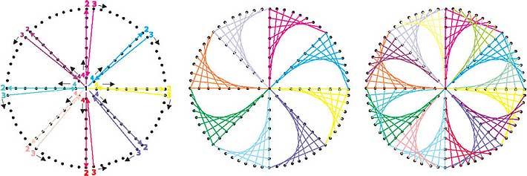
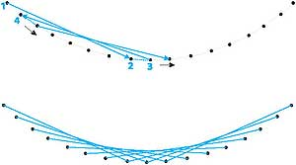
Дуги, спіралі, пелюстки прошиваються по тим же правилам, що і кола.
Прошивання дуги.
Довжина стібків, якими прошивається дуга, повинна бути менше половини дуги. Чим менше довжина стібка, тим тонше зображення дуги.
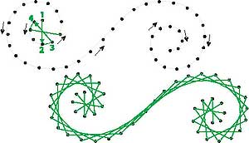
Прошивання спіралі.
Робота починається з початкової точки завитка, довжина стібка вибирається від 3-х до 5-ти проколів. Заповнення спіралі проводиться шляхом просування до кінцевої точки весь час в одному напрямку.

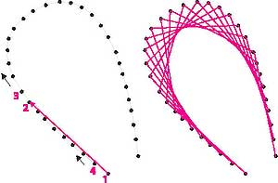
Неповне прошивання овалу (сльозинка або пелюстка).
Робота починається з гострого кінця елемента, там же і закінчується вишивка. Відстань між двома точками краще вибирати рівним лінії, дотичної нижньої частини пелюстки.
Коли треба прошити ізобаженіе віялом з однієї точки (наприклад, пелюстки, бутони, квіти), застосовують прийом "прошивання трикутниками".
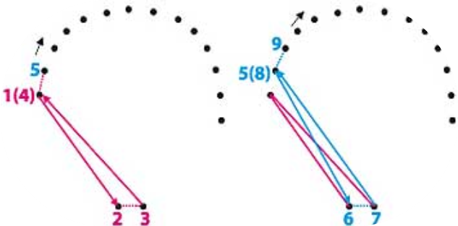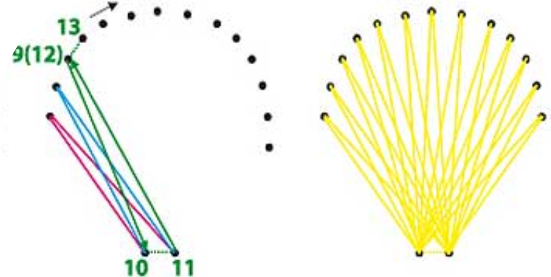
При виконанні лабораторно – практичної роботи:
- Характеристика робочого місця.
- Правила користування інструкційною карткою.
- Правила безпеки праці.
- Розподіл учнів на ланки і видача завдань.
VІІ. Практична робота учнів:
- Обхід робочих місць з метою проведення індивідуального і фронтального інструктажів.
- Контроль за організацією робочих місць та дотриманням учнями правил безпеки праці.
- збирання даних для підведення підсумків уроку. (загадки)
VІІІ. Підведення підсумків уроку (заключний інструктаж):
- Аналіз характерних помилок, загальна оцінка виконаної роботи.
- Виставлення і мотивація оцінок.
- Завдання додому: взяти картон , нитки, голку, ножниці, лінійку, олівець, циркуль.
ІХ. Прибирання робочих місць, майстерні.:
- Видача завдання черговим у майстерні.
2. Контроль за прибиранням робочих місць учнями класу.

